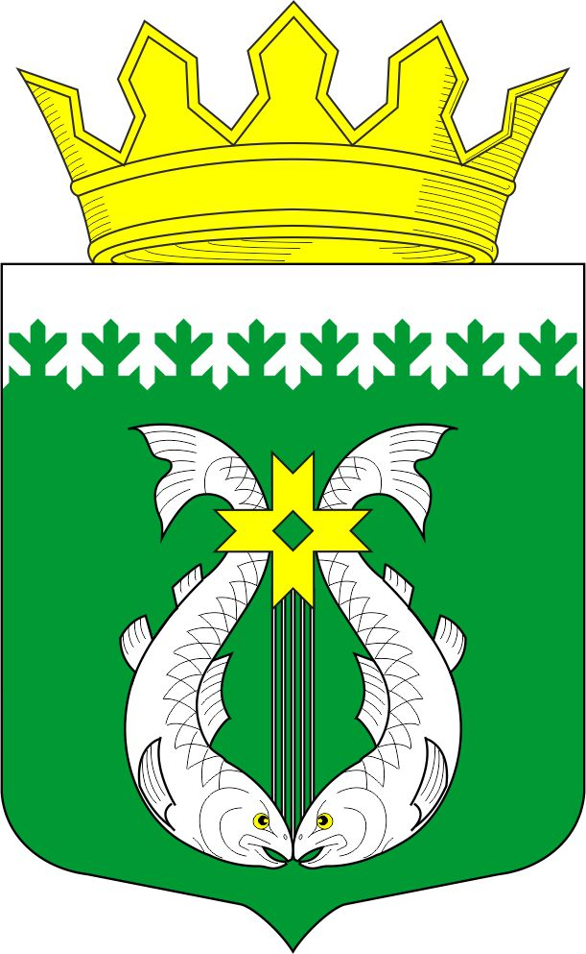

РОССИЙСКАЯ ФЕДЕРАЦИЯ
РЕСПУБЛИКА КАРЕЛИЯ

СОВЕТ ДЕПУТАТОВ МУНИЦИПАЛЬНОГО ОБРАЗОВАНИЯ
«СУОЯРВСКИЙ РАЙОН»

II сессия IV созыв
РЕШЕНИЕ

26 октября 2018 г. № 20

О состоянии и перспективах транспортного
обслуживания населения Суоярвского района

Заслушав информацию об организации транспортного обслуживания населения Суоярвского муниципального района, Совет депутатов муниципального образования «Суоярвский район» РЕШИЛ:

1. Информацию о состоянии транспортного обслуживания населения муниципального образования «Суоярвский район» в 2018 году принять к сведению.
2. Направить обращение по пресечению нелегальных перевозок на муниципальных маршрутах регулярных перевозок пассажиров в Министерство по дорожному хозяйству, транспорту и связи Республики Карелия, Управление экономической безопасности и противодействия коррупции МВД по Республике Карелия и ОМВД по Суоярвскому району.

Председатель Совета депутатов
МО «Суоярвский район»,
Глава муниципального образования
«Суоярвский район» Н.В. Васенина

